**1. Развитие речи**

«Мой любимый мультфильм»

**Цель:** Помогать детям составлять рассказы на темы из личного опыта.

**Рекомендации для родителей:** Попросить детей рассказать о любимых мультфильмах и следить правильной речью. Посмотреть презентацию – викторину по ссылке:

**https://infourok.ru/prezentaciya-dlya-detey-doshkolnogo-vozrasta-znatoki-multfilmov-553313.html**

**2.Рисование**

«Полет в космос»

**Цель:** Закреплять умение детей рисовать ракету, летящую в космосе.

**Рекомендации для родителей:** Во время рисования следить за осанкой ребенка. Фото рисунка скинуть в чат группы.

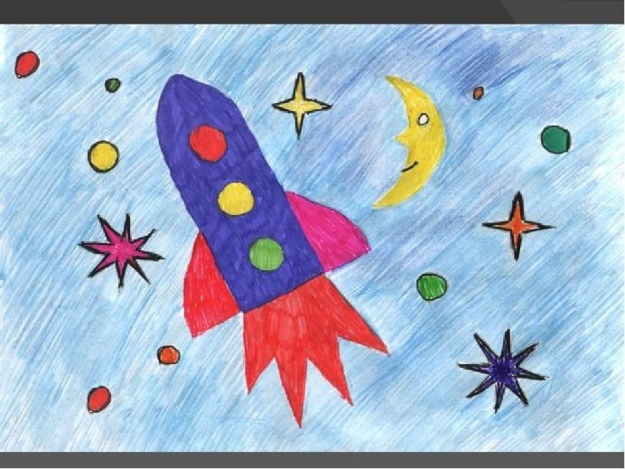 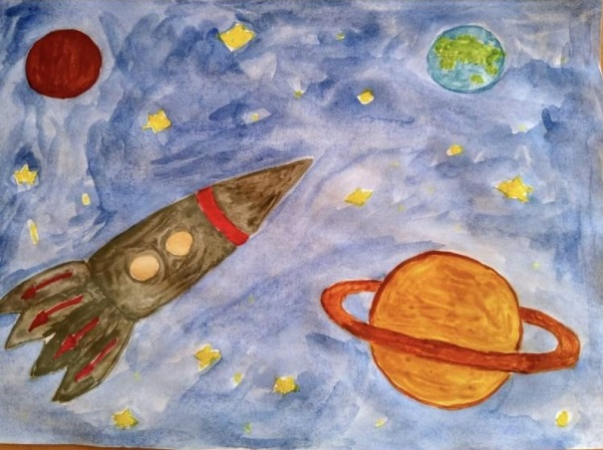

1. **Физкультура**

«Перебрось —поймай».

**Цель:** Упражнять детей в перебрасывании мяча двумя руками.

**Рекомендации для родителей:** Перебрасывают мячи друг другу, стоя напротив на расстоянии 1,5 м (способ—двумя руками снизу). По 10—12 раз.

